بيتزا بروفنسال

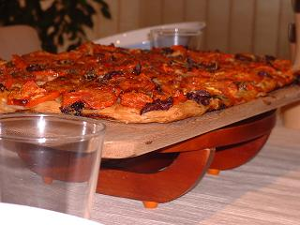

المقادير. تخدم 6 ;

الوقت :50 دقيقة ; الوقت الكلى :40;
فرن: 190°C ; 2
ملعقة ك زيت زيتون 2 بصل كبير، مفروم 1 ملعقة ص هريسة أو تابسكو صوص( صلصة حارة 1 فص ثوم، مهروس 3 طماطم، شرائح 1 حزمة ريحان طازج صغيرة 1 ملعقة ص سكر 1 1 × عجينة باف بيستري/الرقائق الهشة 100 جم موتزاريلا، شرائح رفيعة 100 جم ديك رومي مدخن أو مستردة، شرائح ملح وفلفل 1 حزمة صغيرة زعتر طازج 8 ل 10 انشوجة فيليه 24 حبة زيتون اسود، مخلي 90 جم جبن جرويير، مبشورة

الطريقه

في مقلاة واسعة يسخن الزيت يضاف البصل و يقلب حتي يصفر و يطري،10 دقائق. تضاف الهريسة و الثوم و تقلب 5 شرائح من الطماطم و نصف كمية الريحان و السكر و يطبخ الكل لمدة 20 دقيقة أو حتي تتبخر السوائل و يتكثف. تتبل و تترك جانبا ليبرد.

يسخن الفرن ل 190 م. يفرد العجين علي سطح مرشوش دقيق لمستطيل كبير و يوضع علي صينية فرن غير مدهونة. تفرد طبقة رقيقة من صلصة الطماطم علي العجين و فوقها الموتزاريلا و الرومي و الطماطم و الريحان الباقي. يتبل الكل جيدا ثم يبعثر علي السطح الزعتر و الأنشوجة و الزيتون.

تخبز لمدة 40 دقيقة أو حتي تنتفخ العحينة وتأخذ لون ذهبي. تخرج من الفرن و ترش بالجرويير و تدخل الفرن مرة اخيرة حتي تذوب الحبنة. تبرد قليلا ثم تقطع و تقدم.

